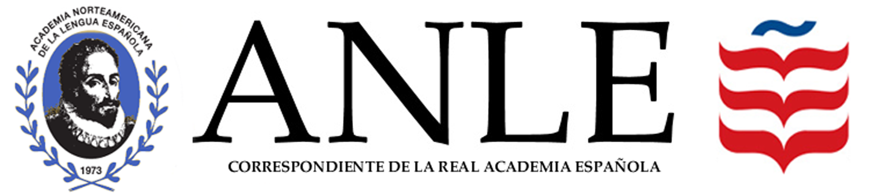

LA ACADEMIA NORTEAMERICANA DE LA LENGUA ESPAÑOLA
y el
DEPARTAMENTO DE LENGUAS ROMANCES DE HUNTER COLLEGE

se complacen en presentar

TENDENCIAS DE LA POESÍA ESPAÑOLA ACTUAL
Palabras de bienvenida
ALICIA RAMOS
Hunter College of The City University of New York y ANLE

Moderador
JORGE IGNACIO COVARRUBIAS
Academia Norteamericana de la Lengua Española (ANLE)

MARÍA GONZÁLEZ GARCÍA
Universidad de Murcia y ANLE
“El culturalismo de los novísimos”
GINÉS LOZANO JAÉN
Universidad de Murcia y ANLE
“La poesía de la experiencia”
MARÍA TERESA CARO VALVERDE
Universidad de Murcia y ANLE
“La otra escritura del nuevo milenio”

DÍA: 29 de octubre de 2010
HORA: A las 6 de la tarde
LUGAR: Hunter College
B126 Hunter West.
Chanin Center

